BÁO CÁO THIẾT KẾ HỆ THỐNG RikkeiMart

Dự án: Dịch vụ đi chợ mua hộ thực phẩm sạch

1. Bối cảnh và vấn đề
RikkeiMart đang gặp vấn đề chậm tiến độ do BA và Dev hiểu khác nhau về kịch bản hết hàng.
Kịch bản nghiệp vụ thực tế:
Tài xế đến cửa hàng → phát hiện hết hàng → đề xuất sản phẩm thay thế → khách hàng xác nhận → tiếp tục đơn hàng.
Tuy nhiên, nếu không có tài liệu thiết kế thống nhất, Dev có thể hiểu:
Hết hàng → hủy đơn.
Trong khi BA lại mong muốn:
Hết hàng → thay thế sản phẩm → tiếp tục đơn.
Vì vậy, cần sử dụng UML làm ngôn ngữ giao tiếp chung giữa BA, Dev và Tester.

2. Vai trò của UML

2.1. Chuẩn hóa cách diễn đạt yêu cầu
UML cung cấp một ngôn ngữ mô hình hóa thống nhất, giúp BA không chỉ mô tả nghiệp vụ bằng lời mà còn biểu diễn bằng sơ đồ.
Ví dụ:
Hết hàng
↓
Đề xuất sản phẩm thay thế
↓
Gửi thông báo khách hàng
↓
┌───────────────┐
│ Khách phản hồi│
└───────┬───────┘
↓
Có / Timeout
Dev nhìn vào cùng một mô hình → giảm khả năng tự suy diễn.

2.2. Giúp Dev và Tester hiểu cùng một kịch bản
UML tạo ra một tài liệu tham chiếu chung:
BA: mô tả đúng nghiệp vụ.
Dev: biết hệ thống cần triển khai như thế nào.
Tester: biết những trường hợp nào cần kiểm thử.
Đặc biệt với Edge Case:
Customer không phản hồi trong 3 phút → Timeout → Auto-substitute hoặc Auto-cancel.
Nếu không mô hình hóa rõ nhánh này, Dev có thể bỏ quên và Tester cũng không biết cần kiểm thử.
🧅 Vì vậy:
UML không chỉ để “vẽ cho đẹp”, mà để giảm khoảng cách giữa Requirement → Implementation → Testing.
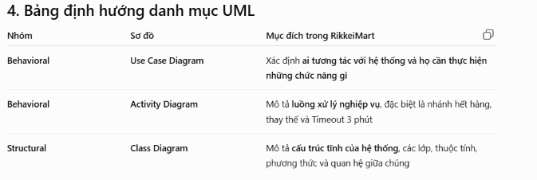

5. Use Case Diagram — “Ai làm gì?”
Use Case tập trung vào:
Actor + chức năng hệ thống
Với RikkeiMart, có thể xác định:

Actors
- Khách hàng
- Tài xế
- Hệ thống
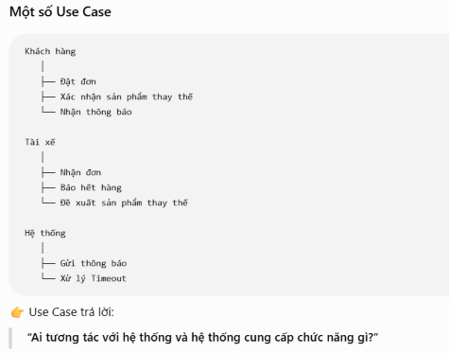

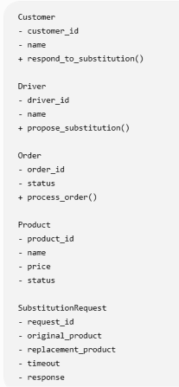
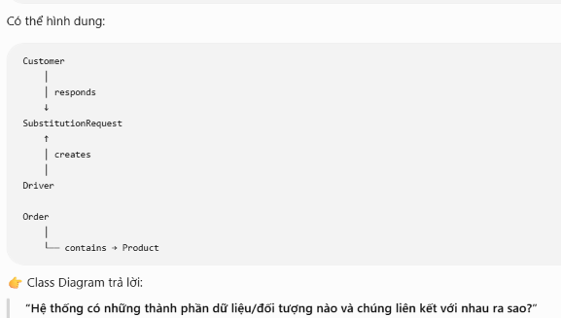
Phần 2 — Python mô phỏng nghiệp vụ
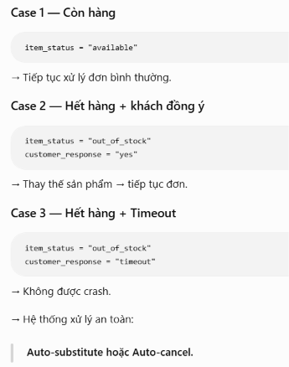

9. Kiểm tra Edge Case
Kết quả mong đợi:
Sản phẩm còn hàng. Tiếp tục xử lý đơn hàng.

Sản phẩm hết hàng.
Tài xế đề xuất sản phẩm thay thế.
Hệ thống gửi thông báo đến khách hàng.
Khách hàng đồng ý. Thay thế sản phẩm và tiếp tục đơn hàng.

Sản phẩm hết hàng.
Tài xế đề xuất sản phẩm thay thế.
Hệ thống gửi thông báo đến khách hàng.
Khách hàng từ chối. Hủy sản phẩm/đơn theo chính sách.

Sản phẩm hết hàng.
Tài xế đề xuất sản phẩm thay thế.
Hệ thống gửi thông báo đến khách hàng.
Timeout 3 phút. Auto-cancel đơn an toàn để giải phóng tài xế.
Điểm quan trọng:
Timeout không phải Exception làm chương trình chết.
Timeout ở đây là một nhánh nghiệp vụ hợp lệ.
Đây là một điểm rất đáng ghi nhớ khi làm bài.
RikkeiMart, Activity Diagram đặc biệt quan trọng vì nó làm rõ chính xác Edge Case:
Hết hàng → Đề xuất thay thế → Chờ khách 3 phút → Có phản hồi / Timeout → Xử lý an toàn.
Mã nguồn đề xuất
def process_rikkeimart_order(item_status, customer_response):
"""
Mô phỏng luồng xử lý đơn hàng RikkeiMart.

item_status:
- "available"
- "out_of_stock"

customer_response:
- "yes"
- "no"
- "timeout"
"""

try:
# Trường hợp sản phẩm còn hàng
if item_status == "available":
return "Sản phẩm còn hàng. Tiếp tục xử lý đơn hàng."

# Trường hợp sản phẩm hết hàng
if item_status == "out_of_stock":
print("Sản phẩm hết hàng.")
print("Tài xế đề xuất sản phẩm thay thế.")
print("Hệ thống gửi thông báo đến khách hàng.")

# Khách hàng đồng ý
if customer_response == "yes":
return "Khách hàng đồng ý. Thay thế sản phẩm và tiếp tục đơn hàng."

# Khách hàng từ chối
if customer_response == "no":
return "Khách hàng từ chối. Hủy sản phẩm/đơn theo chính sách."

# Khách hàng không phản hồi trong 3 phút
if customer_response == "timeout":
return "Timeout 3 phút. Auto-cancel đơn an toàn để giải phóng tài xế."

return "Phản hồi khách hàng không hợp lệ."

return "Trạng thái sản phẩm không hợp lệ."

except Exception as error:
# Đảm bảo chương trình không bị crash khi có lỗi bất ngờ
return f"Lỗi được xử lý an toàn: {error}"

# ===== Mô phỏng các trường hợp =====

print(process_rikkeimart_order("available", None))

print(process_rikkeimart_order("out_of_stock", "yes"))

print(process_rikkeimart_order("out_of_stock", "no"))

print(process_rikkeimart_order("out_of_stock", "timeout"))

